Einsatzplan für die Firma "Wissen für Alle - die Wissensakademie"

Inhaltsverzeichnis
1. Einleitung 2
1.1. Einhaltung 2
1.2. Rahmenbedingungen 2
2. Anforderungen 3
2.1. Funktionale Anforderungen 3
2.2. Nichtfunktionale Anforderungen 3
3. Use-Case 4
3.1. Für einen Dozenten 4
4
3.2. Für einen Admin 5
4. Architektur 6
5. Geschäftsprozesse 7
5.1. Login 7
5.2. Abwesenheitsmeldung einer Lehrperson 8
6. Datenmodell 9
7. GUI-Design 10
7.1. Login 10
7.2. Dozentenbereich 11
7.2. Adminbereich 13
8. Klassendiagramm 15

1. Einleitung

1.1. Einhaltung

In diesem Projekt geht es um die Entwicklung einer Software Lösung, die Stundenpläne wöchentlich, automatisch erzeugt und an der akademischen Gemeinschaft von "Wissen für Alle - die Wissensakademie" vergeben muss.

1.2. Rahmenbedingungen

Vorher wurde die Mitarbeiter Einsatztplannung manuell gemacht, aber da das Geschäft sich stark entwickelt hat. Braucht die Administration eine bessere Art und Weise, für die Plannug der Einsatzpläne :

- Erstellung der Einsatzpläne.
- Modifizierung der Einsatzpläne.
- Dozenten können ihren Einsatzplan einsehen.
- Dozenten dürfen maximal 16 Stunden pro Woche eingesetzt werden.
- Der Stundenplan für Studenten wird am Sekreteriat ausgehangen
- Bei verschiedenen Standorten benötigen Dozenten 2 Stunden Anreise Zeit
- Jede Woche soll ein neuer Stundenplan erstellt werden
- es gibt Übungen und Vorlesungen welche 2 Stunden dauern

2. Anforderungen

2.1. Funktionale Anforderungen

Das System muss allgemein diese Funktionalitäten beinhalten :

- Jeder Benutzer musst sich einloggen, bevor auf seinem Bereich zuzugreifen
- Ein Dozent muss in der Lage sein :
  - seinen Einsatzplan einzusehen
  - seine Abwesenheit zu melden
- Ein Sekretär muss in der Lage sein :
  - sich alle Abwesenheiten anzugucken
  - Abwesenheiten bestätigen oder ablehnen
  - einen Studenplan zu generieren
  - einen Stundenplan einzusehen

2.2. Nichtfunktionale Anforderungen

Diese Qualitäten muss das System erfüllen :

- benutzerfreundlich
- intuitiv
- sicher
- auf alle Geräte-typen zugreifbar
- System soll verfügbar sein außer bei Updates

3. Use-Case

3.1. Für einen Dozenten

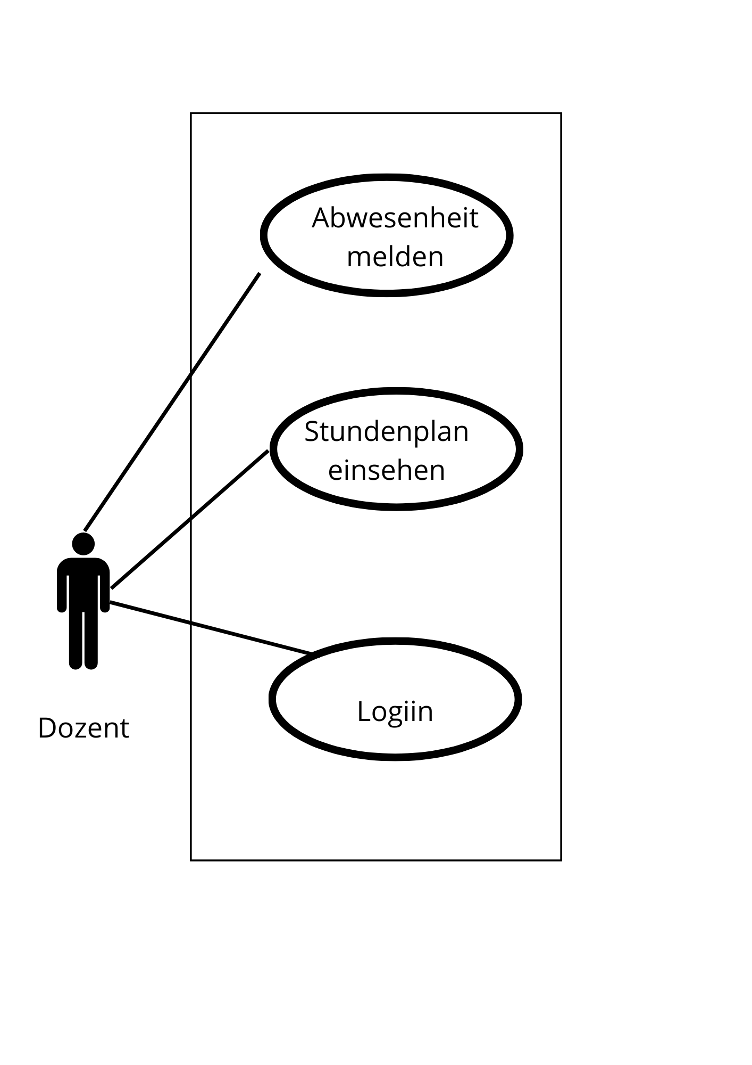

3.2. Für einen Admin

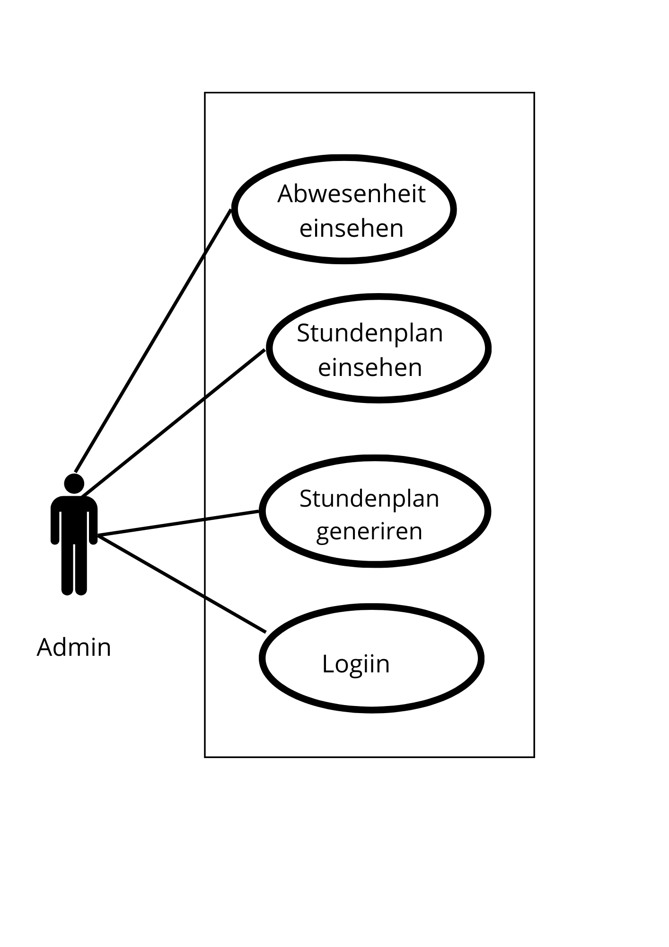

4. Architektur

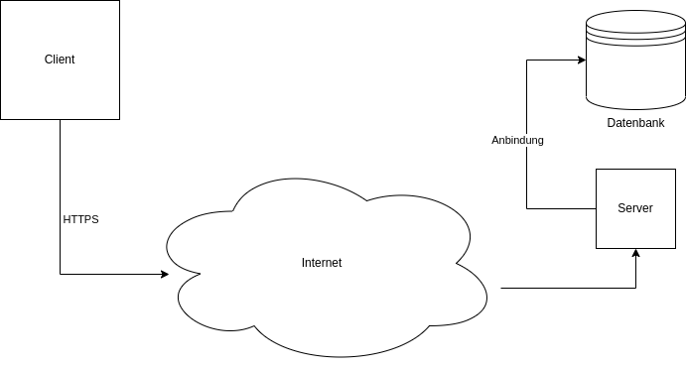

Wir entscheiden uns für eine Web-App, da man auf alle Geräte und von überall zugreifen kann.
Die App wird diese Technologien benutzen:

- Backend:
  - Mit Python, weil es einfach zu lernen ist, HTTP Anfragen gut unterstüzt, was sehr wichtig für eine Web-App ist, und es gibt. große Entwickler Community.
- Frontend:
  - Mit HTML, CSS und JS, weil alle Browser das kann, große Entwickler Community die es benutzt, Programmierer haben, damit Erfahrung.
- Datenbank:
  - Mit MySQL, strukturiert, gut für das Suchen, große Entwickler Community

5. Geschäftsprozesse

5.1. Login
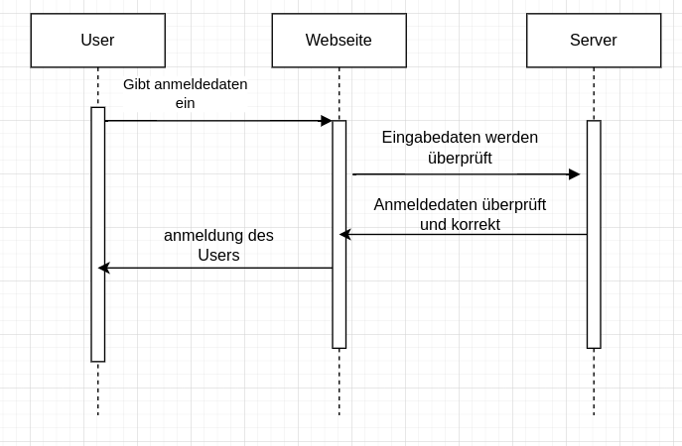

5.2. Abwesenheitsmeldung einer Lehrperson

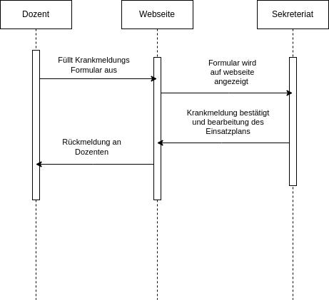
Eine Lehrperson loggt sich in seinen Bereich ein, füllt das Formular(Name, Grund, Datum) aus und schickt es.
Ein Sekräter listet alle Abwesenheiten und hat die Möglichkeit zu akzeptieren oder abzulehnen.
Eine Annahme löst eine neue generierung des Einsatzplan und das Schicken eine Mail an alle Dozenten und Studierende.

6. Datenmodell

Es wird eine My-sql Datenbank verwendet

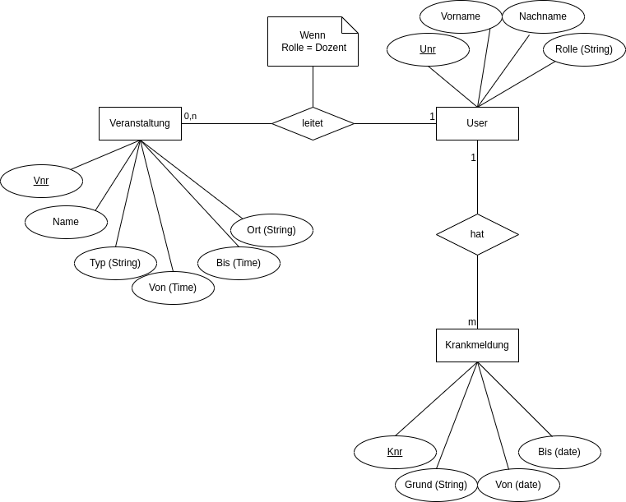

7. GUI-Design

7.1. Login

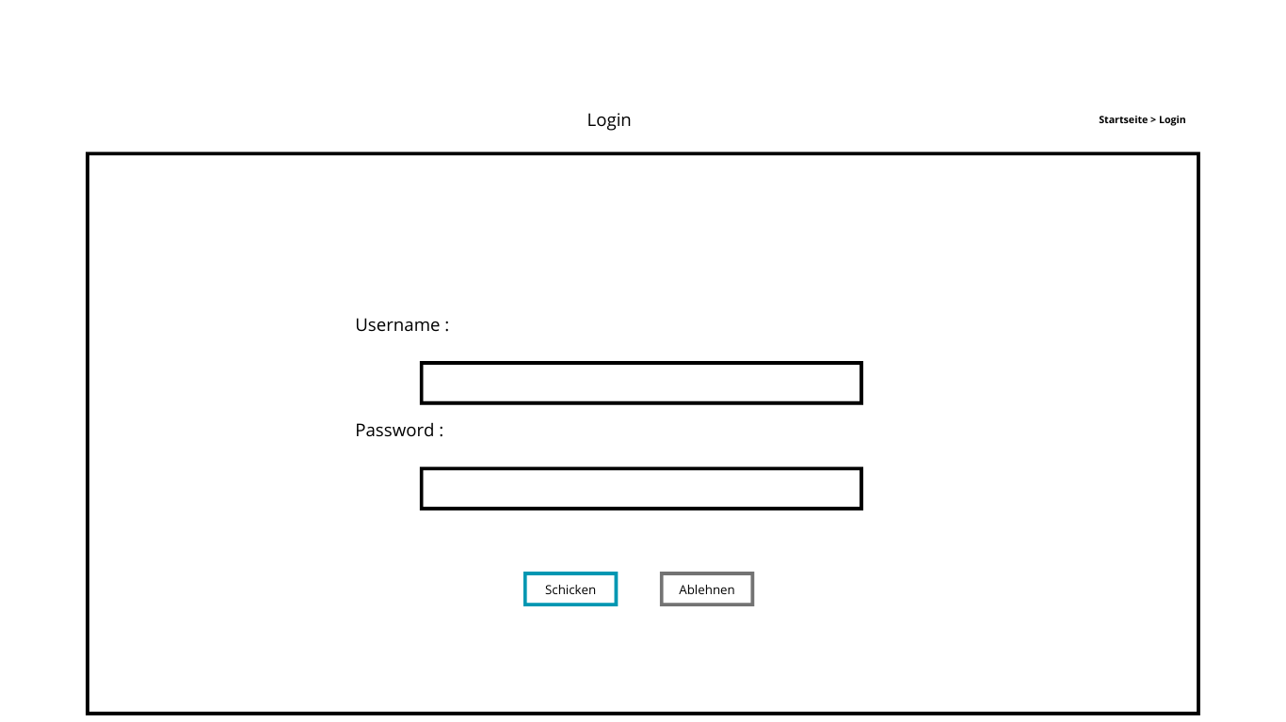

7.2. Dozentenbereich

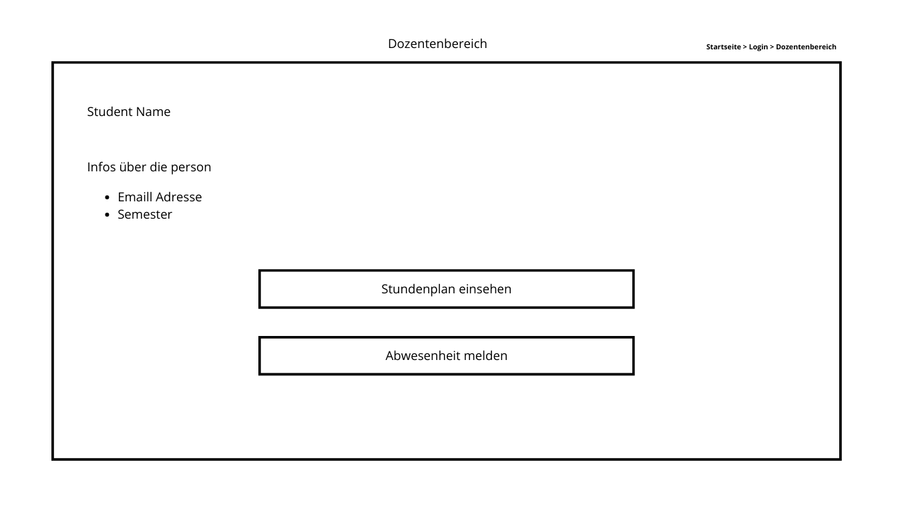

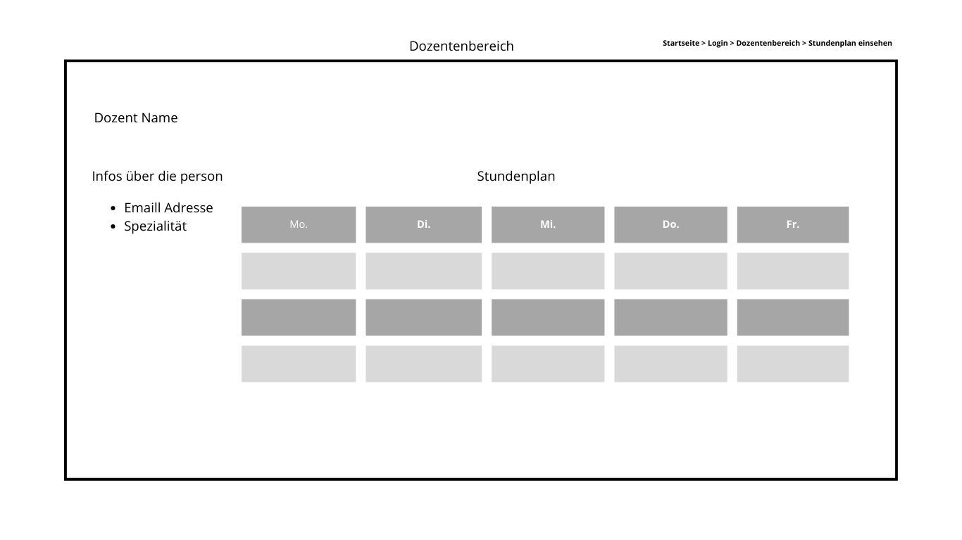
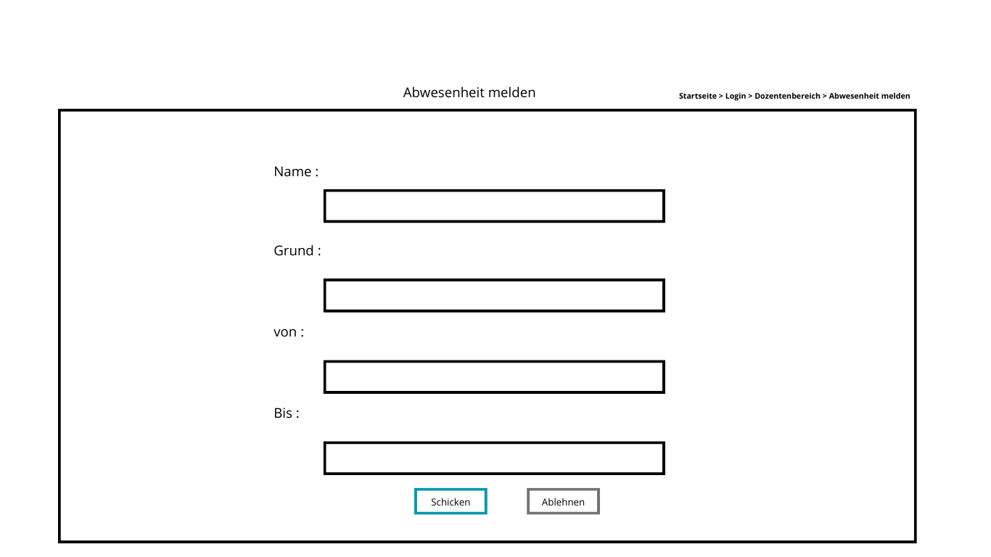

7.2. Adminbereich

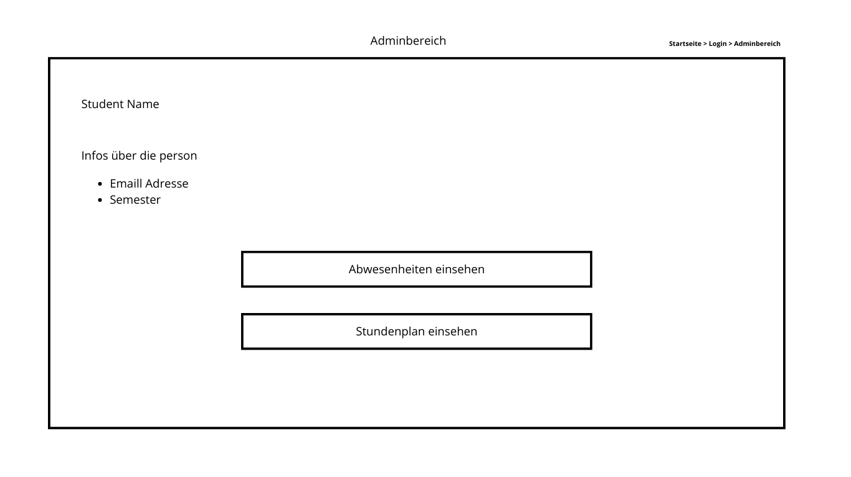

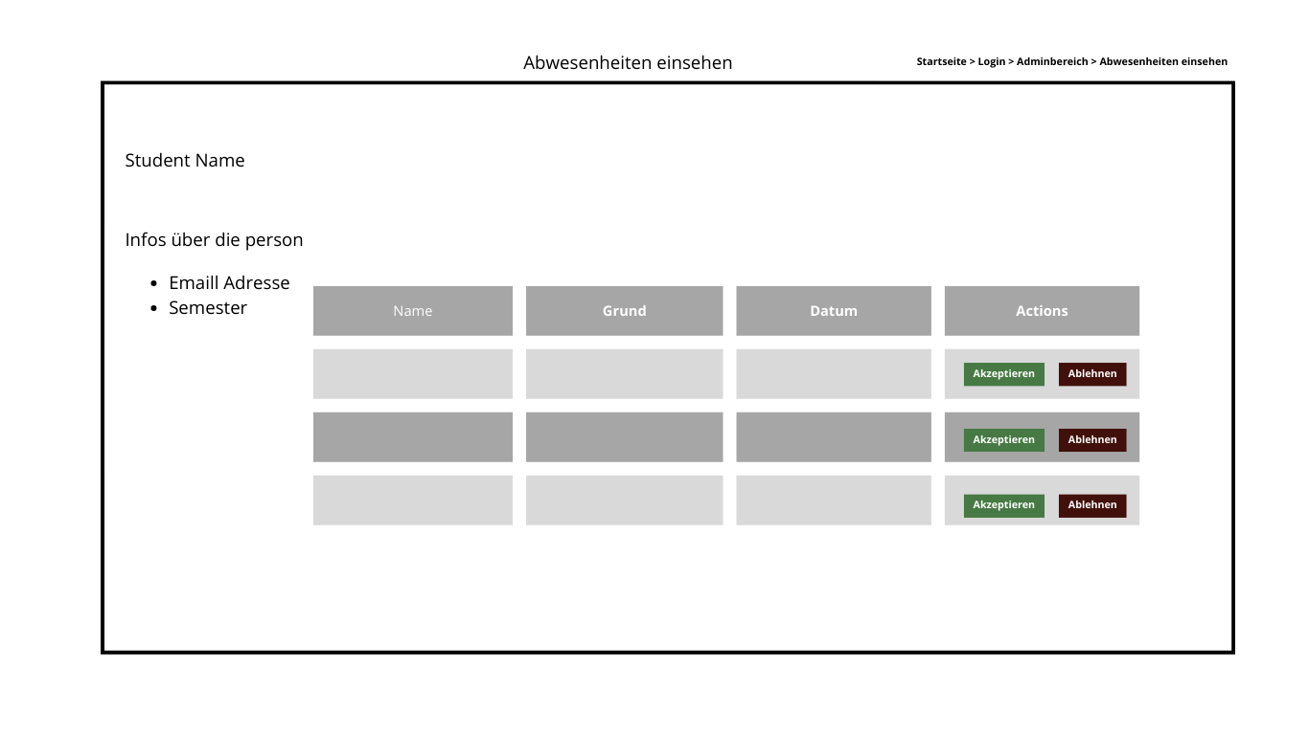

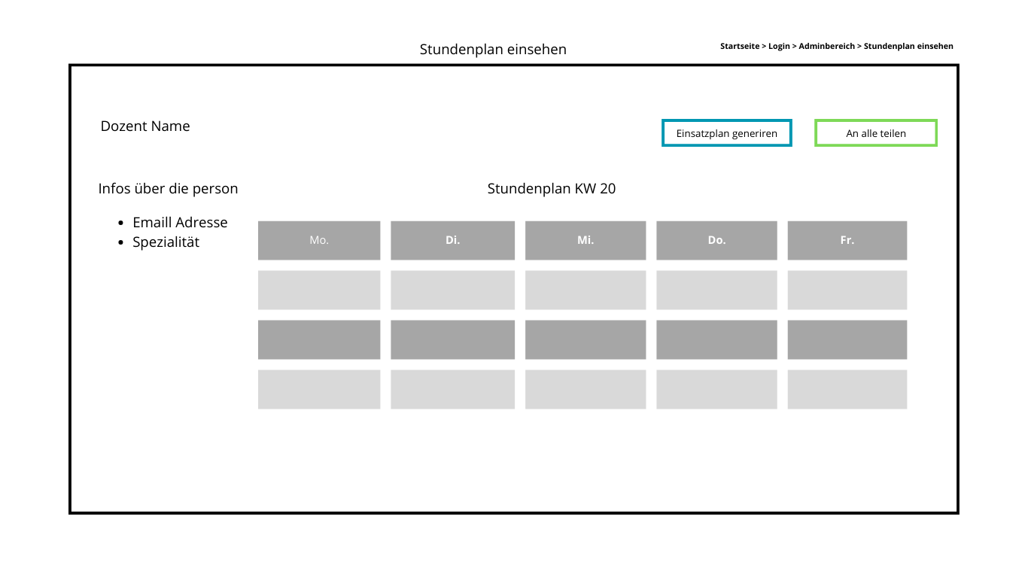

8. Klassendiagramm

